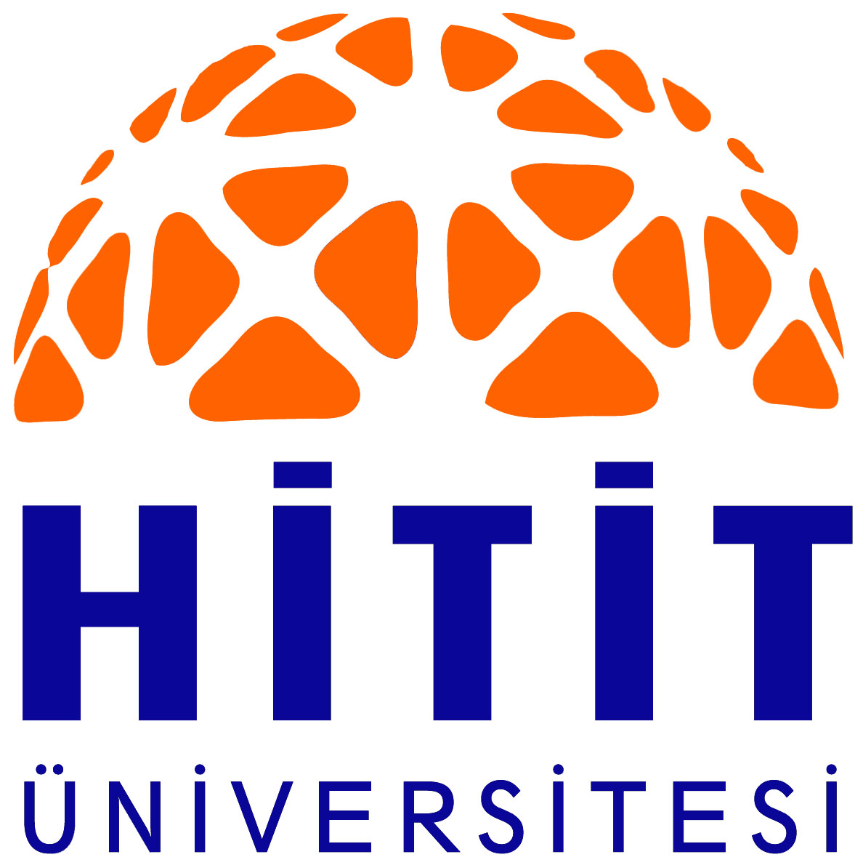

Bahar Etkinlikleri
29 Nisan - 4 Mayıs 2019

ORYANTİRİNG
Başvuru Formu
Adı

Soyadı

Birimi/ Bölümü

İletişim Bilgileri
Telefon

E- Posta
Başvuru Formu eksiksiz olarak doldurulup 24 Nisan 2018 Çarşamba gününe kadar baharetkinligi@hitit.edu.tr adresine gönderilmelidir.

